PONIEDZIAŁEK 30.03.2020r.

ZAPOZNANIE Z LITERĄ
Ł jak łapa

Przyjrzyj się śladom łap. Do jakich zwierząt mogę one należeć?
(pyt. pomocnicze: która łapa może należeć do kota? Która do niedźwiedzia, a która do psa?)
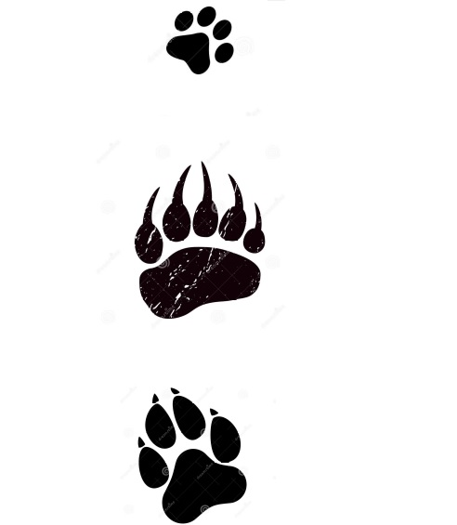
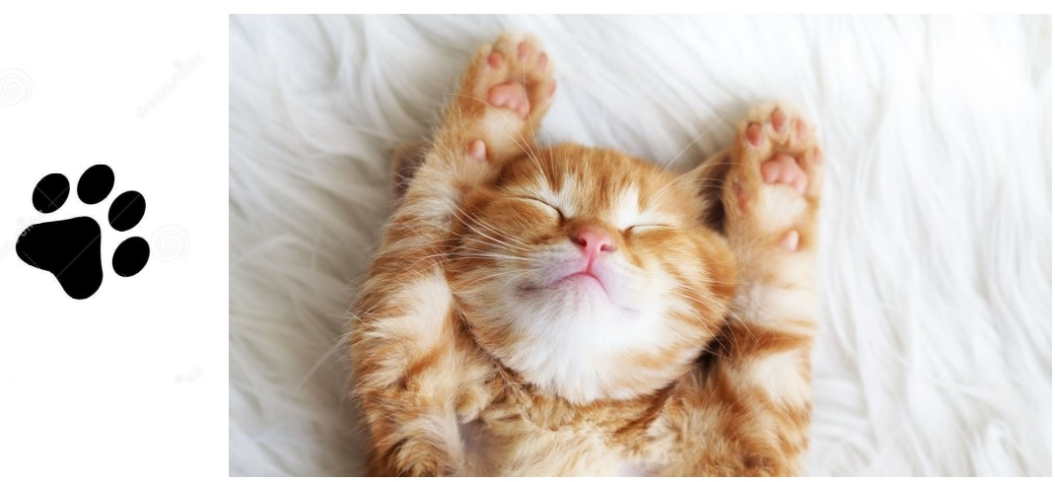
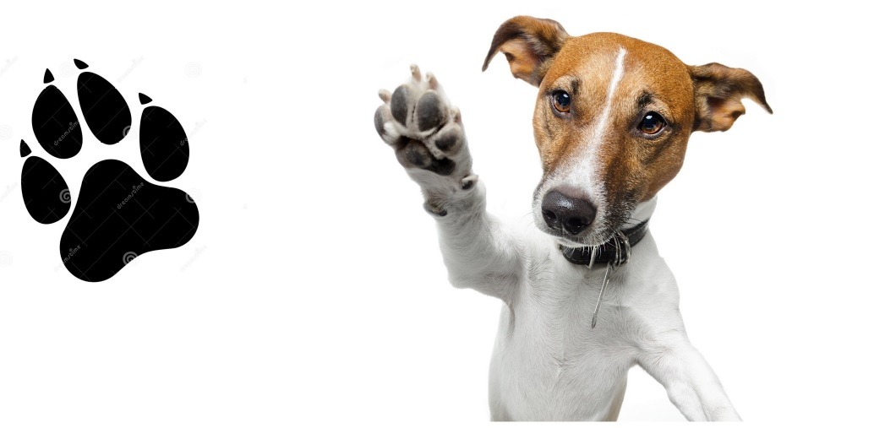
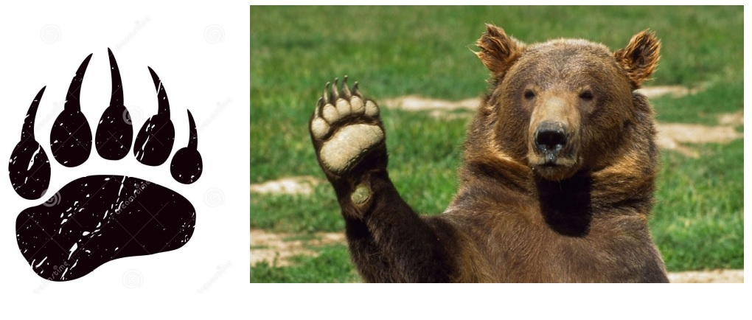
Prezentacja wyrazu podstawowego:

ŁAPA
łapa
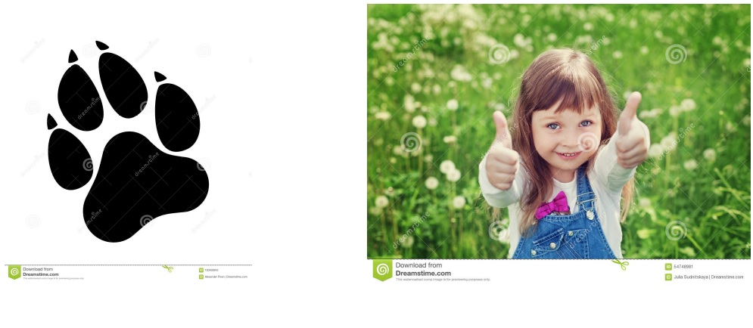
łapa Łucja
Prezentacja litery

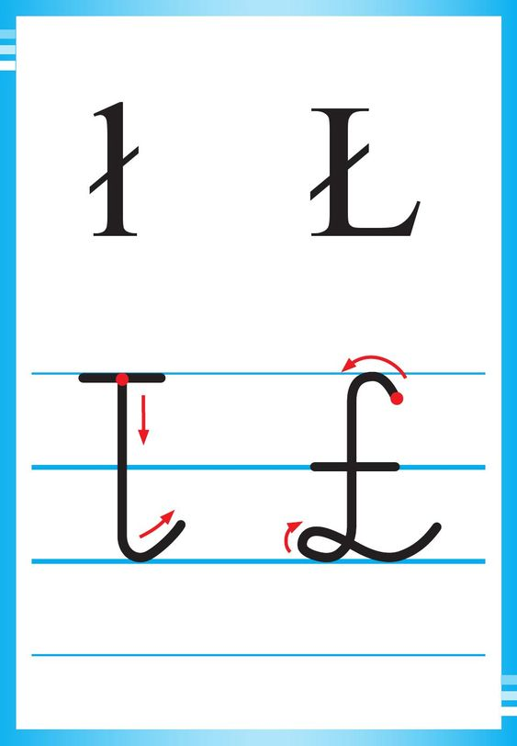

Czytamy dzieciom wyrazy i prosimy żeby określiły liczbę sylab, głosek i zaznaczyły miejsce litery ł.
Potrzebne będą dwa rodzaje klocków – jednymi zaznaczamy ilość sylab, drugimi ilość głosek.
Polecenie dla dziecka: Powiem ci teraz kilka słów. Będziesz dzielił te słowa na sylaby, a później na głoski.
ŁAPA – podziel ten wyraz na sylaby – ła pa; połóż tyle klocków ile słyszysz slab (2); a teraz podziej wyraz na głoski ł – a – p – a; połóż pod spodem tyle klocków ile słyszysz głosek (4); który klocek to głoska ł?

SŁOWO SYLABY GŁOSKI

łapa ła pa ł-a-p-a
łódka łód ka ł-ó-d-k-a
koło ko ło k-o-ł-o
morał mo rał m-o-r-a-ł
mydło my dło m-y-d-ł-o
łza łza ł-z-a
mały ma ły m-a-ł-y
łopata ło pa ta ł-o-p-a-t-a
całus ca łus c-a-ł-u-s
kanał ka nał k-a-n-a-ł

Zabawa w robota
Mówimy dziecku wyraz dzieląc go na głoski, a dziecko musi odpowiedzieć jakie słowo usłyszało.

ĆWICZENIA GRAFOMOTORYCZNE
Zwracamy uwagę na kierunek pisania liter
https://www.mama-bloguje.com/nauka-pisania-polskich-literek-cz-3-polskie-znaki/

Chodzimy po Ł
Dzieci biorą kapcie, układają z nich kształt litery ł. Zadaniem dzieci jest przejść zgodnie z kształtem litery obok butów. Podczas chodzenia dzieci wypowiadają głoskę ł krótko, nie wydłużając jej brzmienia.
Następnie dzieci układają ze skakanek/sznurków/sznurówek jedną wielką literę Ł i jedną małą literę ł – chodzą po literach gęsiego, stopa za stopą.

FILM EDUKACYJNY

CANCA CZY-TU-CZYTAM? - NAUKA CZYTANIA - 4 LITERY ZWIERZĘTA
https://www.youtube.com/watch?v=Zesv114dtmM

WTOREK 31.03.2020r.

TYLE KROKÓW
Rodzic wypowiada nazwy zwierząt: krowa, kot, kura, indyk, koń, owca, a dziecko dzieli je na głoski i wykonuje tyle kroków do przodu, ile głosek jest w danym słowie.

K-r-o-w-a 5 kroków
k-o-t 3k.
k-o-g-u-t 5k.
K-u-r-a 4k.
I-n-d-y-k 5k.
K-o-ń 3k.
O-w-c-a 4k.

OPOWIADANIE
„W domu najlepiej” Agnieszka Frączek

Dorsz Dionizy, jak bociany,
chciał mieć gniazdo pod chmurami,
lecz, gdy znalazł się na dachu,
zaraz drapnął w dół ze strachu.

Ślimak Dyzio chciał się ukryć,
hen, na drzewie, w dudka dziupli,
a ów dudek z marnym skutkiem
wtykał czubek w kundla budkę…

Pies się do muszelki wciskał,
ale zmieścił tam ćwierć pyska.
Dzik w pośpiechu siadł na grzędzie
– spadał z niej dwa razy prędzej.

Pomyśleli… podumali…
I do domów się udali.

Pytania do wiersza:
Czy wiersz was rozbawił? Dlaczego? Które zwierzę was najbardziej rozbawiło? O jakich zwierzętach jest mowa w wierszu? Gdzie zwykle mieszkają te zwierzęta? Dlaczego właśnie tam? Gdzie chciało zamieszkać każde z tych zwierząt? Jak się skończyły ich próby zamieszkania w innych niż zwykle miejscach? Czy to były odpowiednie dla nich domy? Po co zwierzęciu potrzebny jest dom? Jak się nazywają domy znanych nam zwierząt: kury, świni, konia, krowy?
Jak nazywają się domy tych zwierząt?
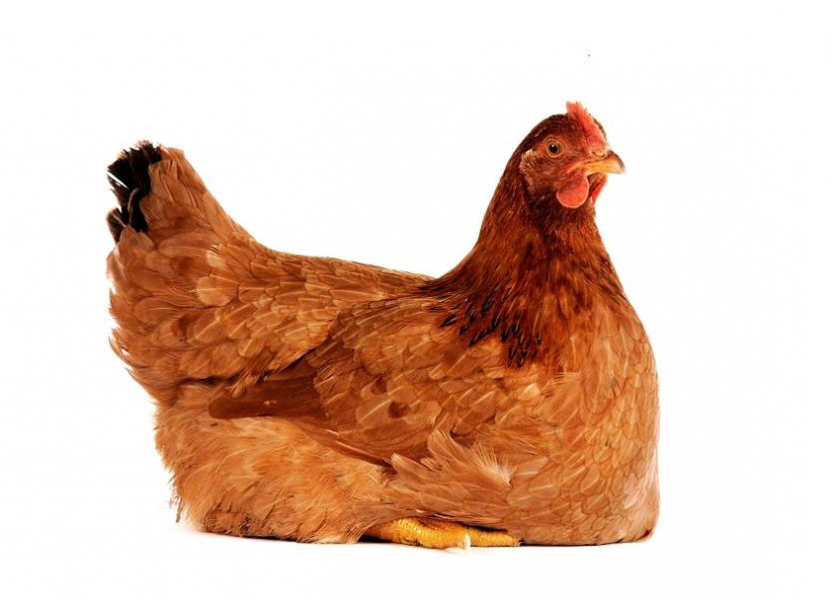

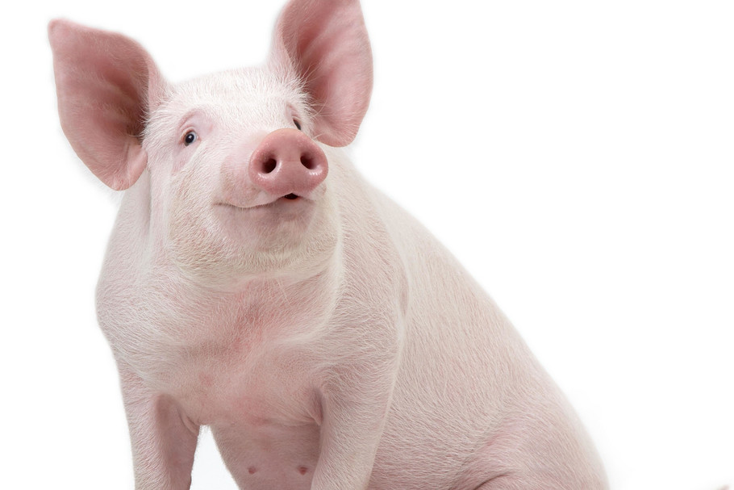

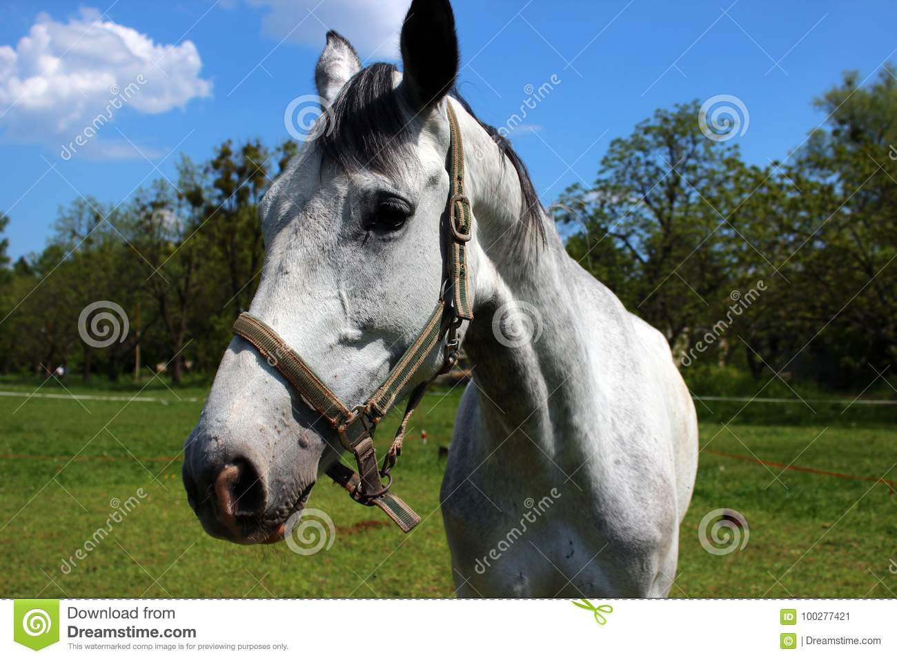
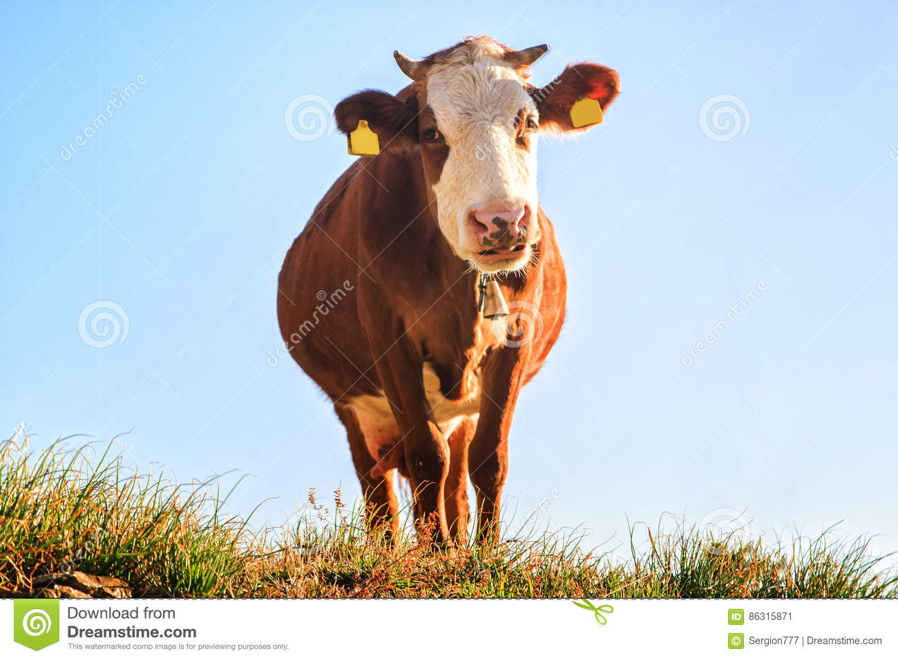
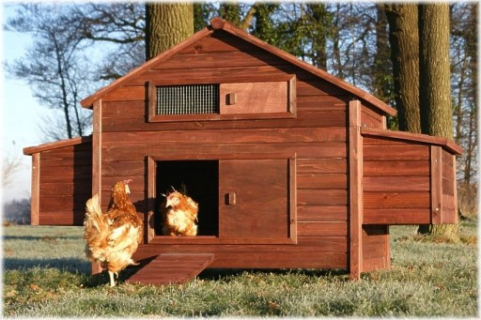

KURA kura KURNIK kurnik
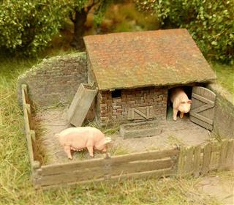

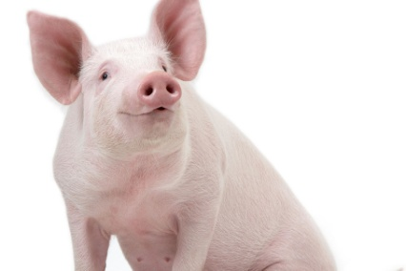

ŚWINIA świnia CHLEW chlew

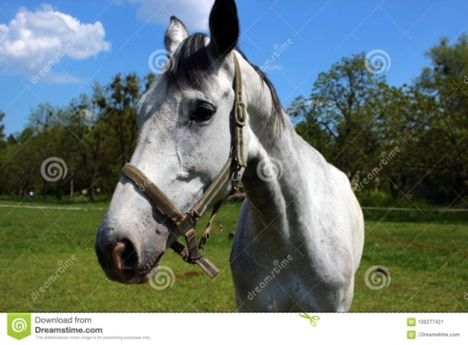
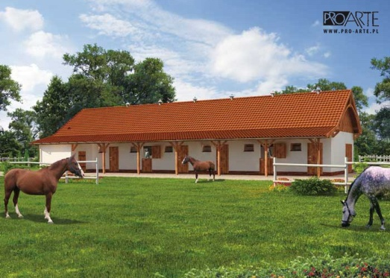

KOŃ koń STAJNIA stajnia
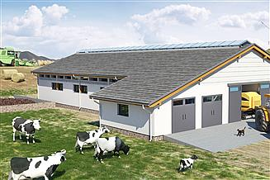
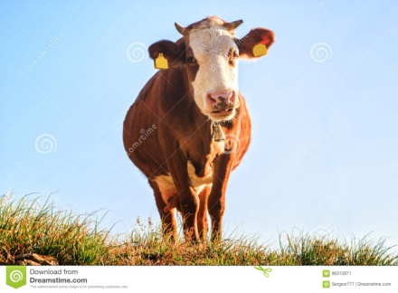

KROWA krowa OBORA obora
PRACA PLASTYCZNA – KROWA - wzór
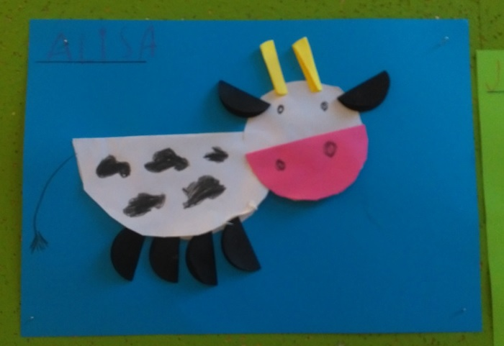

Co należy przygotować:
kredki – jeśli ktoś nie ma kolorowych kartek pokoloruje nimi koła,
klej,
nożyczki,
kartka na tło (może być biała, dziecko kredkami narysuje scenerie np. pastwisko, oborę)
kartka z odrysowanymi kołami (dziecko może dostać przedmioty o odpowiedniej wielkości i samodzielnie je odrysować):
1 duże – tułów
2 mniejsze – głowa i nos
6 najmniejszych – 4 nogi, uszy (jeśli robimy byka to +2 koła na rogi)

Wytnij wszystkie koła.
Weź jedno średnie koło.
Pokoloruj je na różowo (z jednej i drugiej strony).
Zegnij na pół.
Weź drugie średnie koło, na nim przyklej złożone na pół różowe koło.
Na białej części narysuj oczy, na różowej nos.
Przyklej głowę na kartkę.
Weź dwa małe koła, pokoloruj je (całe na czarno/brązowo lub w łaty, wg pomysłu dziecka).
Złóż je na pół.
Przyklej jedno i drugie ucho do głowy.
Weź największe koło – to będzie tułów krowy.
Złóż je na pół.
Narysuj na nim łaty według własnego pomysłu (może być też całe na czarno/brązowo lub w łaty, wg pomysłu dziecka)
Weź 4 najmniejsze koła, pokoloruj je (całe na czarno/brązowo lub w łaty, wg pomysłu dziecka)
To będą kopyta krowy.
Zegnij na na pół i przyklej.
Dorysuj krowie ogon.

„

Matematyka w zagrodzie
Dziecko przygotowuje dla siebie liczmany, np. nakrętki po napojach, klocki.
Układa je zgodnie z treścią zadań i przelicza, np.:
1. W gospodarstwie pani Marysi są: 2 krowy, 3 kozy i 1 koń. Ile pani Marysia ma zwierząt?
2. Na słońcu wygrzewają się 2 koty i 3 pieski. Ile zwierząt wygrzewa się na słońcu?
3. Po podwórku chodzi 1 krowa, 2 konie, 4 pieski i 1 kot. Ile zwierząt jest na podwórku?
4. W gospodarstwie pana Jana są: 3 krowy, 2 konie, 4 kozy. Ile zwierząt ma pan Jan?
5. Grześ nakarmił 2 psy, 2 koty i 4 kury. Ile zwierząt nakarmił Grześ?
6. Na pastwisko wyszły 4 kozy, 3 krowy i 3 kozy. Ile zwierząt wyszło na pastwisko?

ŚRODA 01.04.2020r.

ZAGADKI SŁUCHOWE:
odgłosy zwierząt wiejskich
https://www.youtube.com/watch?v=3oE8dF4HPAE
lub
https://www.youtube.com/watch?v=tj2ccM-9kF0
W tym filmiku pojawia się również wielbłąd, lama, bawół.

Proszę w pierwszym etapie nie pokazywać dziecku filmu, niech słucha i zgaduje, dopiero dla sprawdzenia, za drugim razem.

Zabawa muzyczna do piosenki „Stary Donald farmę miał”.
https://www.youtube.com/watch?v=XQRHDliey4c

Dzieci osłuchują się z piosenką, próbują śpiewać poruszając się np. krokiem dostawnym, skacząc na jednej nodze, podnosząc wysoko kolana i klaszcząc pod nimi.
Odtwarzamy utwór kilka razy tak aby dzieciom utrwalił się tekst.

„Na wiejskim podwórku” – przeczytaj zdania

KURA LOLA LUBI KOTA BOLKA.

KROWA MULA SPACERUJE PO TRAWIE.

KOŃ IREK BRYKA NA WYBIEGU.

RUDY BUREK BIEGA ZA KOTEM .

Zabawa ruchowa „Odgłosy z wiejskiego podwórka”
Dziecko losuje obrazek podaje nazwę zwierzęcia, porusza się w charakterystyczny sposób i wydaje odpowiednie odgłosy.

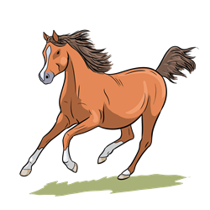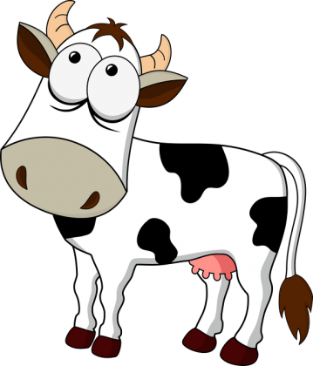

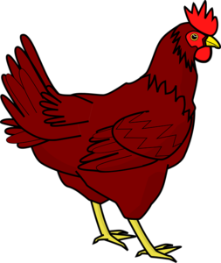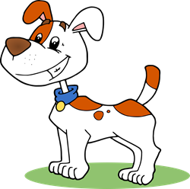

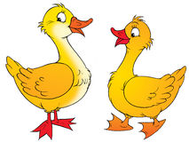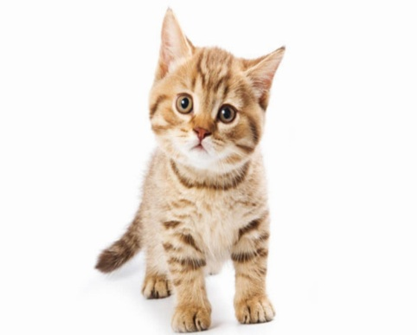

Policz i wpisz odpowiednie wyniki.

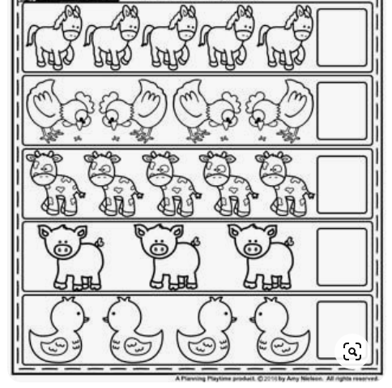
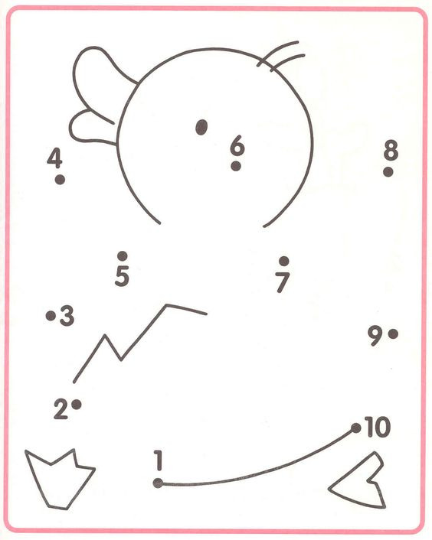Połącz cyfry od 1 do 10 i pokoloruj obrazek.
CZWARTEK 02.04.2020r.

OPOWIADANIE
Najpiękniejsze… Grzegorz Kasdepke
„Jak wiadomo, każda mama pragnie, aby jej dziecko było naj, naj, najwspanialsze!…
Prawda?
Tak samo rzecz się miała z pewnymi dobrze mi znanymi kurami. Któregoś ranka wszystkie trzy zniosły jajka. Cóż to była za radość! Gdakały wniebogłosy ze szczęścia! Spoglądały z miłością na swe jajeczka. Otulały je delikatnie. Nasłuchiwały czy zza kruchej skorupki nie dobiegnie ich czasem jakiś dźwięk. Jednym słowem jak wszystkie mamy, robiły sporo zamieszania.
– Z mojego jajeczka – gdakała pierwsza kura – wyrośnie najsilniejszy kogucik na całym podwórku!
– A z mojego – gdakała druga – najpiękniejsza nioska w całej wsi!
Zaś trzecia kura była tak szczęśliwa, że nie wiedziała nawet, czy wolałaby chłopca, czy dziewczynkę. Wszystkie jednak chciały, aby ich dzieci były najpiękniejsze.
Postanowiły więc pomalować skorupki jajek najwspanialej, jak tylko potrafiły.
– Mój kogucik – gdakała pierwsza kura – będzie czerwony w niebieskie paski.
– A moja nioska – gdakała druga – będzie różowa w zielone groszki.
Zaś trzecia kura nie mogła się zdecydować, czy pomalować jajo na pomarańczowo w brązowe kwadraciki, czy na brązowo w pomarańczowe trójkąciki.
Wszystkie były przekonane, że z tak kolorowych jajek wyklują się najpiękniejsze kurczaki na świecie.
I rzeczywiście.
Którejś nocy usłyszały jakieś ciche trzaski, jakieś popiskiwania… – zanim się obejrzały, z popękanych, kolorowych skorupek wyskoczyły ich dzieci.
– Jaka śliczniutka!… – wygdakała pierwsza kura.
– Mój ty kochany!… – rozczuliła się druga.
– Chlip, chlip!… – płakała ze szczęścia trzecia kura.
A małe kurczaczki, wszystkie żółciutkie, jak gdyby pomalowało je samo słońce, rozejrzały się dookoła i krzyknęły radośnie:
– Mamo! Już jestem!

Pytania do opowiadania: O jakich kurczakach marzyły kury? Co kury zrobiły z jajkami? Jakiego koloru były małe kurczaczki? Jakie zwierzęta wykluwają się z jaj? Dzieci szukają odpowiedzi w dostępnych książkach i czasopismach, korzystają z własnej wiedzy. Podają przykłady zwierząt, które wykluwają się z jaj.

CZYJE TO JAJO?
Pyt. Pomocnicze: które jajko może być strusia? Które to jajko przepiórki, a które kury?
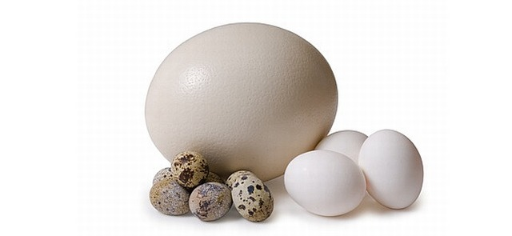

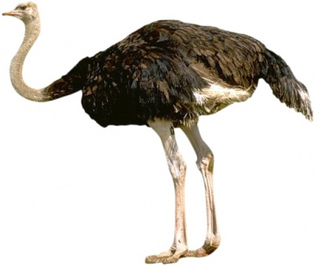

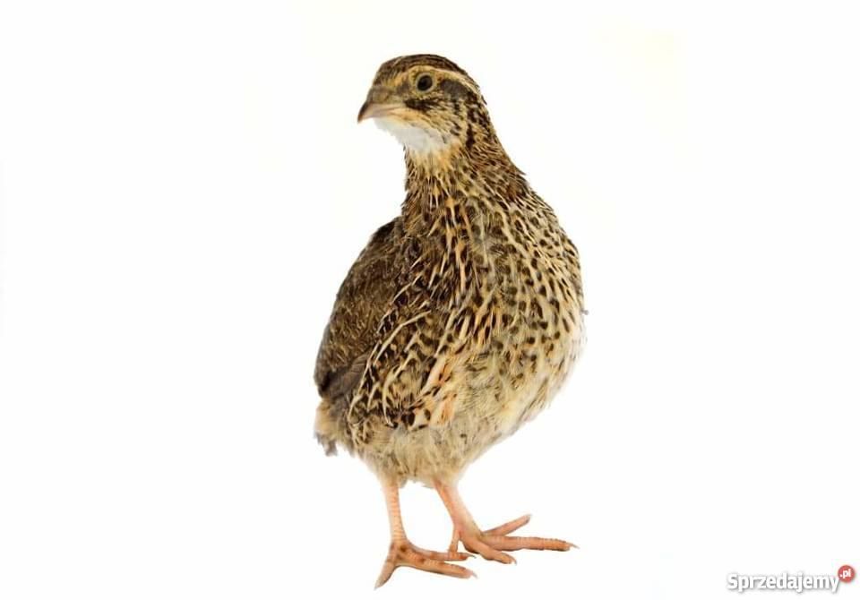

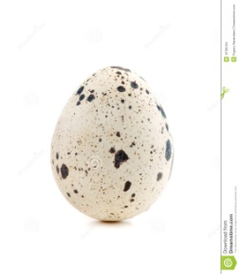

Największe jaja składa struś. Mogą mieć one 15-20 cm długości i ważą nawet 1,7 kg. Skorupka jest tak mocna, że aby dostać się do środka jajka, trzeba użyć piły.
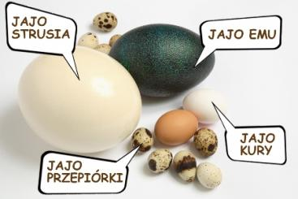

EKSPERYMENT:
„Jajko” – zabawa badawcza.

Rodzic pyta dziecko, czy potrafi rozpoznać, które jajo jest surowe, a które gotowane. Kręci na stole jajkiem surowym i ugotowanym, prosi dziecko, by zgadło, które jest które. Następnie oba jajka rozbija, dziecko podsumowuje, że surowe jajko kręci się wolno, a ugotowane szybko. Rodzic wyjaśnia, że gotowane jajko kręci się szybciej, bo ma zwartą konsystencję – konsystencja surowego jaja hamuje jego obrót. Następnie prosi dziecko o wyciągniecie z kosza z jajkami/wytłaczanki/miski jednego jajka i sprawdzenie, czy jest surowe. Jeśli nie jest, dziecko je odkłada do kosza i sprawdza kolejne jajko.
(rozdzielamy na podstawie kręcenia jajka surowe od ugotowanych)

Dziecko ma jedno surowe jajko i talerzyk. Dziecko delikatnie rozbija skorupkę jajka i wylewa zawartość na talerzyki, ogląda je, także za pomocą lup (jeśli ktoś oczywiście posiada).
Rodzic prosi dziecko, żeby opowiedziało, jak jest zbudowane jajko i jakie są funkcje poszczególnych elementów budowy jaja.
Pomaga dziecku dojść do wniosku, że skorupka i błona chronią jajko przed uszkodzeniem. Pisklę rozwija się z płytki zarodkowej. Białko chroni rozwijające się pisklę przed urazami. Żółtko jest źródłem substancji odżywczych, dzięki którym pisklę może się rozwijać i rosnąć. Komora powietrzna zapewnia pisklęciu możliwość oddychania. Skrętki białkowe utrzymują jajo w jednym położeniu.
Rodzic wyjaśnia dzieciom, że z jaj kupowanych w sklepach nie wyklują się kurczęta.

ZADANIE KULINARNE
Przygotowanie z dzieckiem wybranej potrawy, której składnikami są jajka, np. pasta jajeczna na kanapki, omlet, naleśniki, jajecznica, jajko na twardo/na miękko, sadzone.
PIĄTEK 03.04.2020 r.

„Co nam dają zwierzęta” - rozmowa inspirowana wierszem E. Stadtmuller „Śniadanie” Jedźmy na wieś – daję słowo, że tam można podjeść zdrowo. Już od rana białą rzeką wyśmienite płynie mleko. Płynie do nas wprost od krowy, serek z niego będzie zdrowy. Kura chwali się od rana: - Zniosłam jajko, proszę pana! Proszę spojrzeć to nie bajka. Wprost od kury są te jajka! Jeszcze tylko kromka chleba I do szczęścia nic nie trzeba. Pytania do wiersza: Dlaczego autor wiersza zachęca do wyjazdu na wieś? Czym chwaliła się kura? Jakie jeszcze inne zwierzęta można spotkać na wiejskim podwórku?

Dzieci przyglądają się zdjęciom i odpowiadają jakie produkty możemy otrzymać od zwierząt.
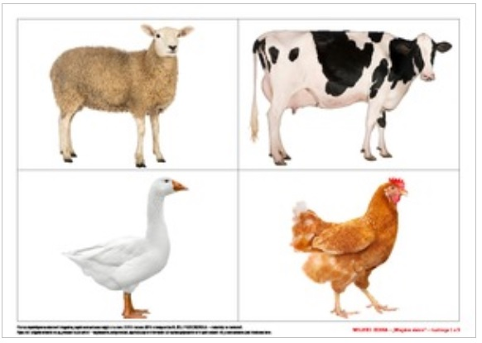
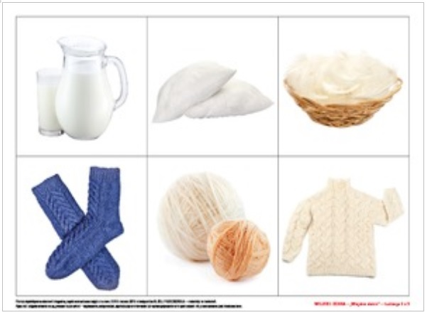
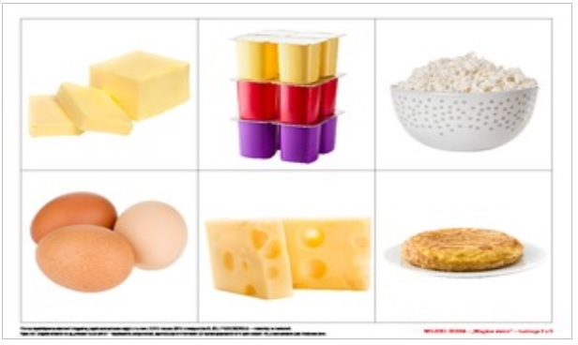
Dzieci czytają zadnia i liczą wyrazy.

Krowa daje mleko.
Kura znosi jajka.

Ułóż historyjkę obrazkową według kolejności:
Skąd mamy mleko i produkty mleczne? 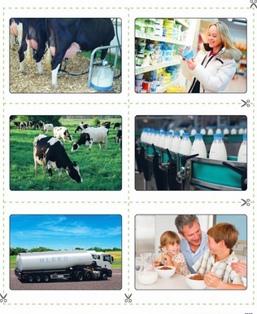
Policz jajka i dorysuj tyle, aby w każdym gnieździe było razem 10.
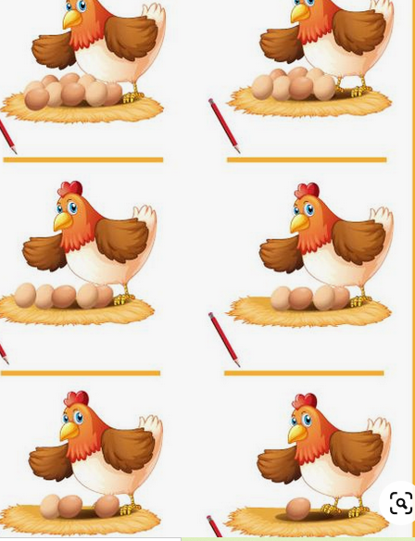
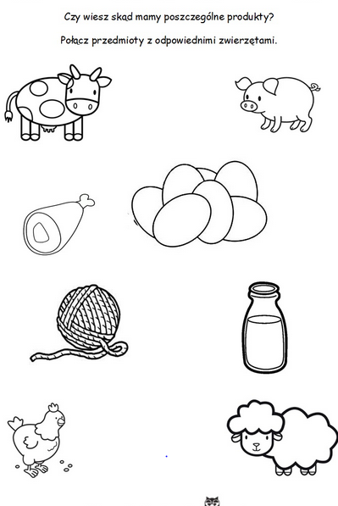
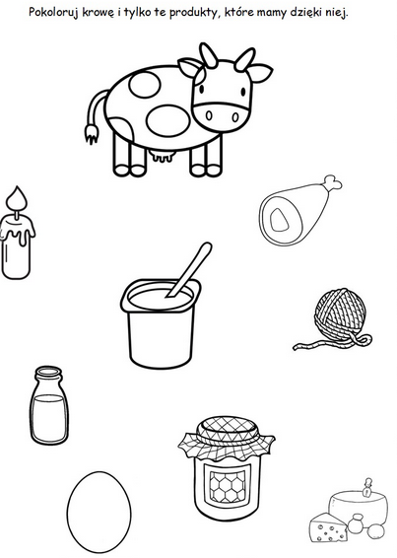
Ćwiczenia gimnastyczne:

Marsz po obwodzie koła, wymachy rąk raz prawą, raz lewą, pajacyki, podskoki.
Ćwiczenia rozciągające – dzieci trzymają piłkę przed sobą wykonują skłony, trzymanie piłki nad głową skręty w prawo i lewo, kołysanie się w prawo i lewo.
Ćwiczenie wyprostne – wzmacniające mięśnie grzbietu – dzieci siadają w siadzie klęcznym, podnoszą piłkę w górę, skłaniają się w przód sięgając jak najdalej, a następnie przechodzą do siadu.
Dzieci przekładają piłkę pod kolanem raz nogi prawej, raz lewej. Kładą się na plecach i wykonują „koci grzbiet”. Następnie zwiedzają okoliczne wioski i jadą rowerem raz pod górkę wolno- następnie z górki szybko, na wycieczce napotykają różne zwierzęta i muszą naśladować ich głosy np. gęś, kaczka, kogut, koń, krowa.
W siadzie podnoszą ręce w górę i wykonują wdech, opuszczają ręce i wydech – powtarzamy kilka razy.

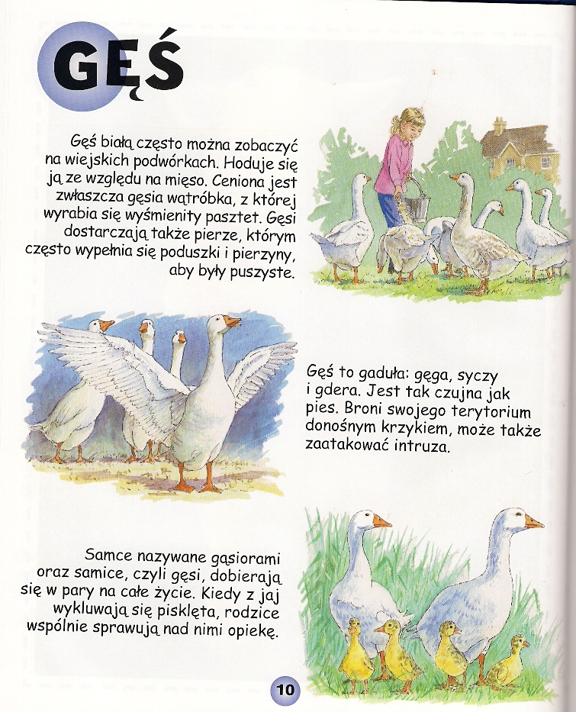
DODATKOWE INFORMACJE
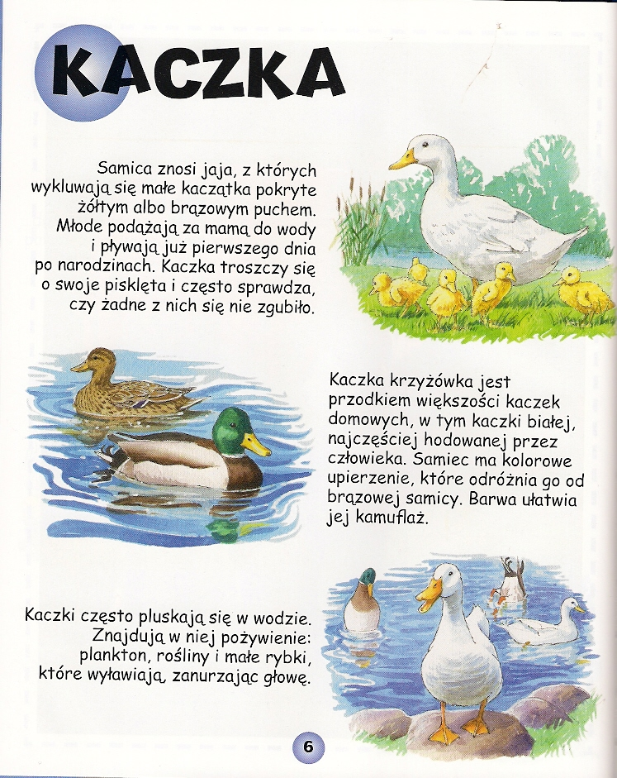
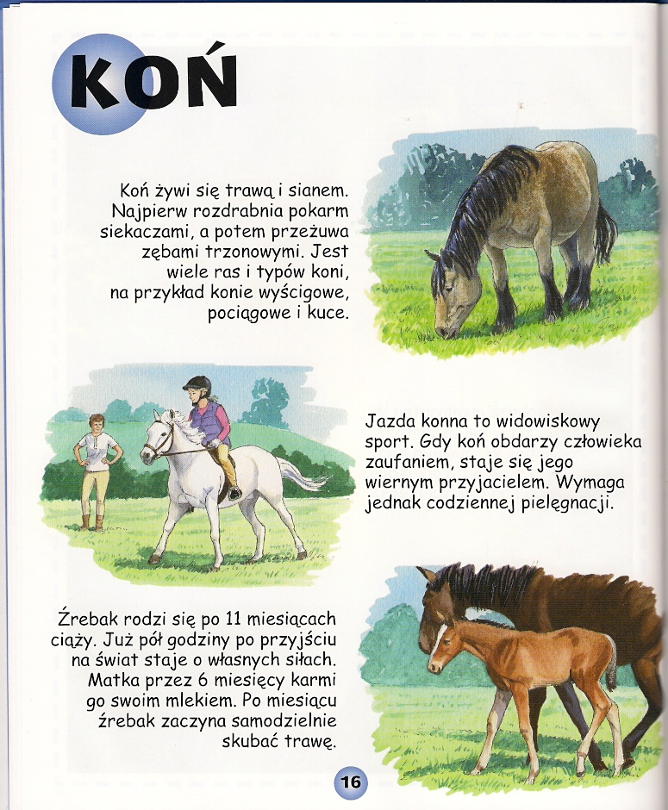
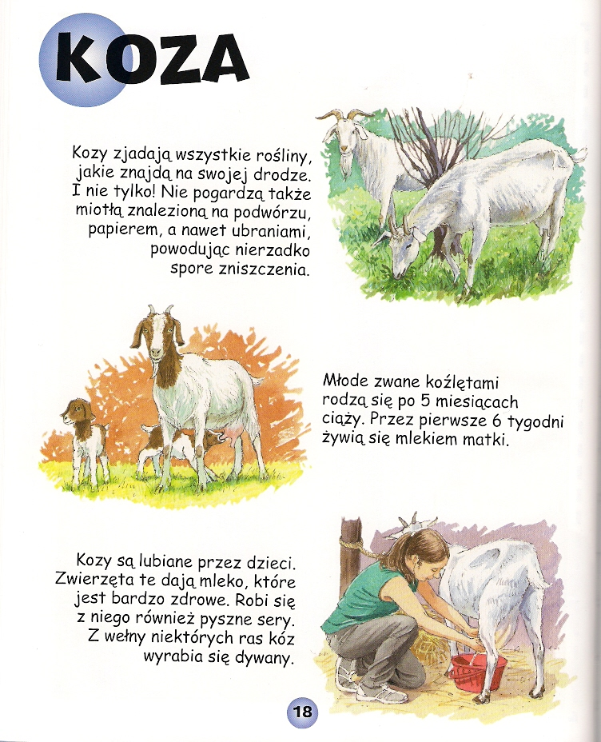
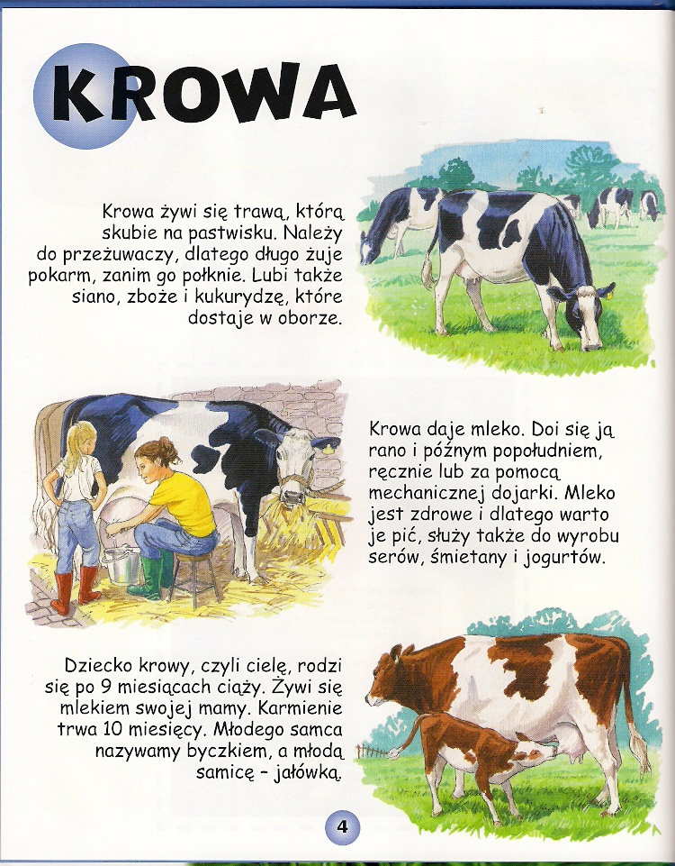
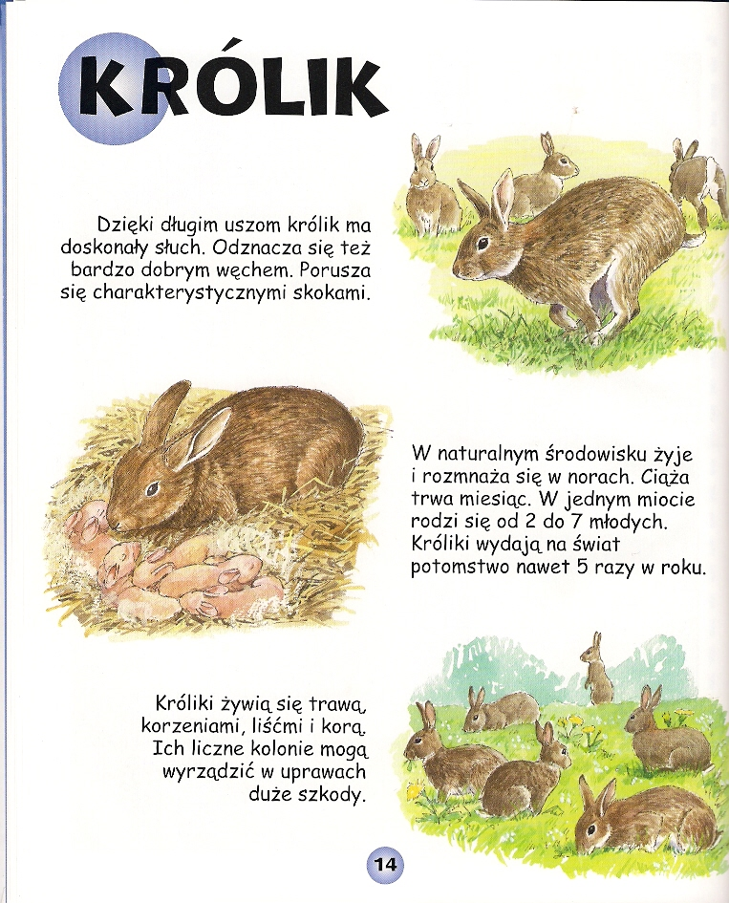
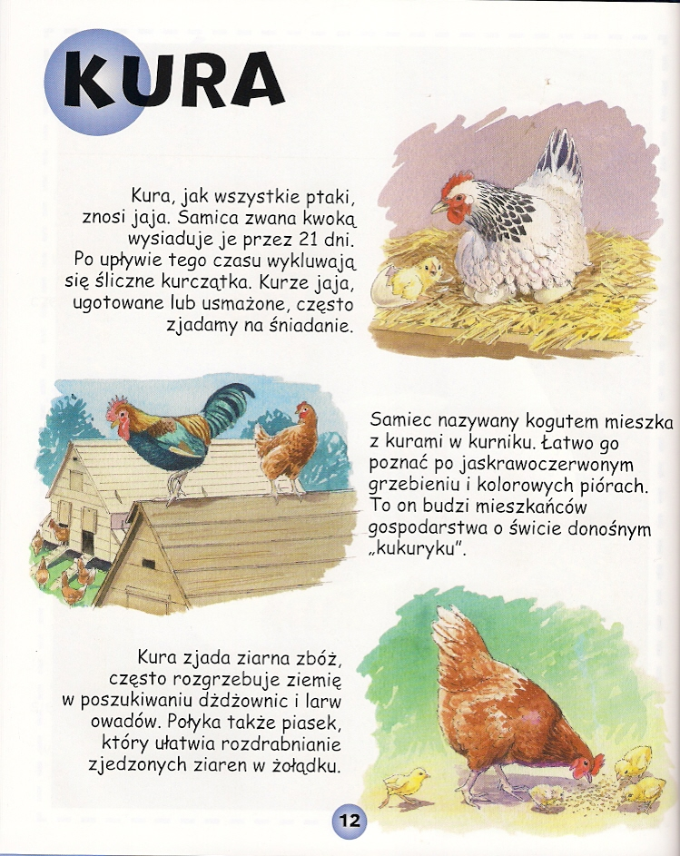
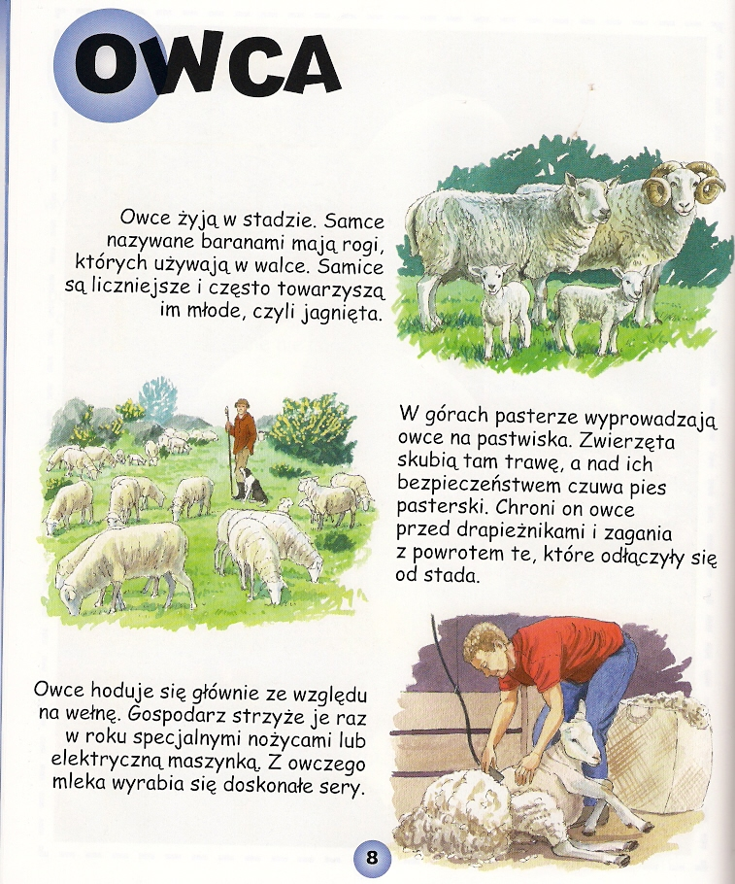

Jak narysować zwierzęta?

https://www.youtube.com/watch?v=Mho6lIgafBE&list=PLi2AZZyaJaNg2-Fum_rucUwjD9Ys-3YnJ

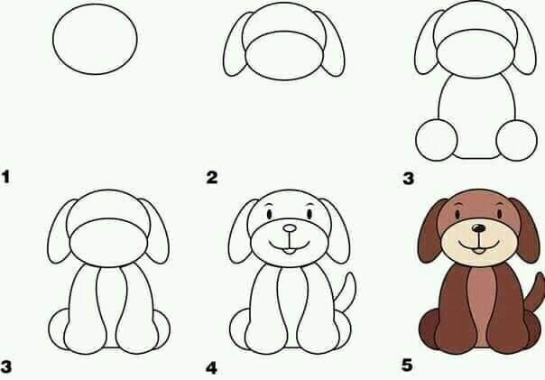
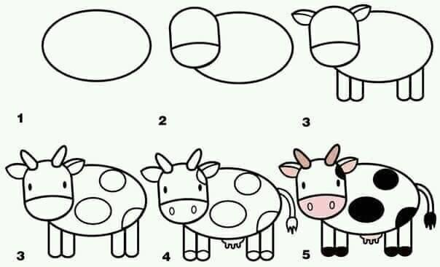
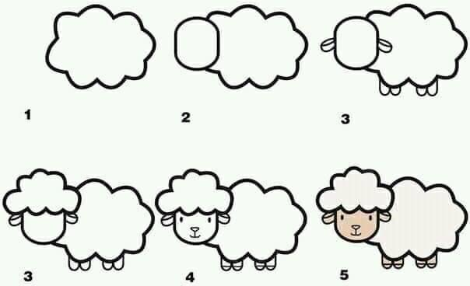
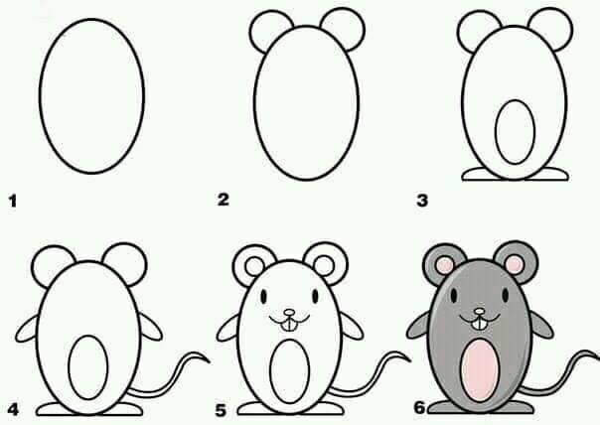
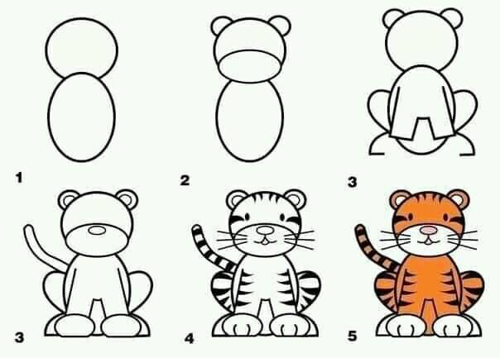
(co prawda tygrys ale może być i kot)
